TRABALHO CLASSIFICAÇÃO DE IMAGENS

Deep features (vetor X_deep) usando CNN (Inception_v3)

Taxas de Acerto (%)
 | Holdout (70/30)
KNN  (n_neighbors=3, weights='distance',leaf_size=30,p=2,n_jobs=-1) | 98%
Árvore Decisão (criterion='entropy',splitter='best',min_samples=2,random_state=42) | 74,66%
SVM (parâmetros) | 99%
Naive Bayes | 92,6%
Random Forest | 98%
Bagging | 97%
MLP  (solver='lbfgs', early_stopping=True, hidden_layer_sizes=(527), activation='logistic', batch_size=100, max_iter=10000, learning_rate_init=0.001, momentum=0.8, random_state=42) | 99%

Matriz de Confusão
Por diversos classificadores ficarem “empatados” ou com resultados próximos, seguem todas as calculadas para cada exemplo
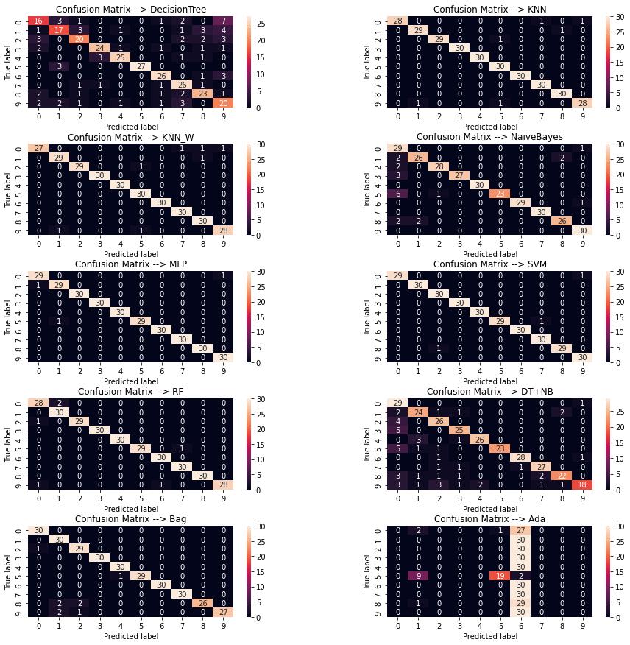

- apresentar exemplos de erros do melhor modelo
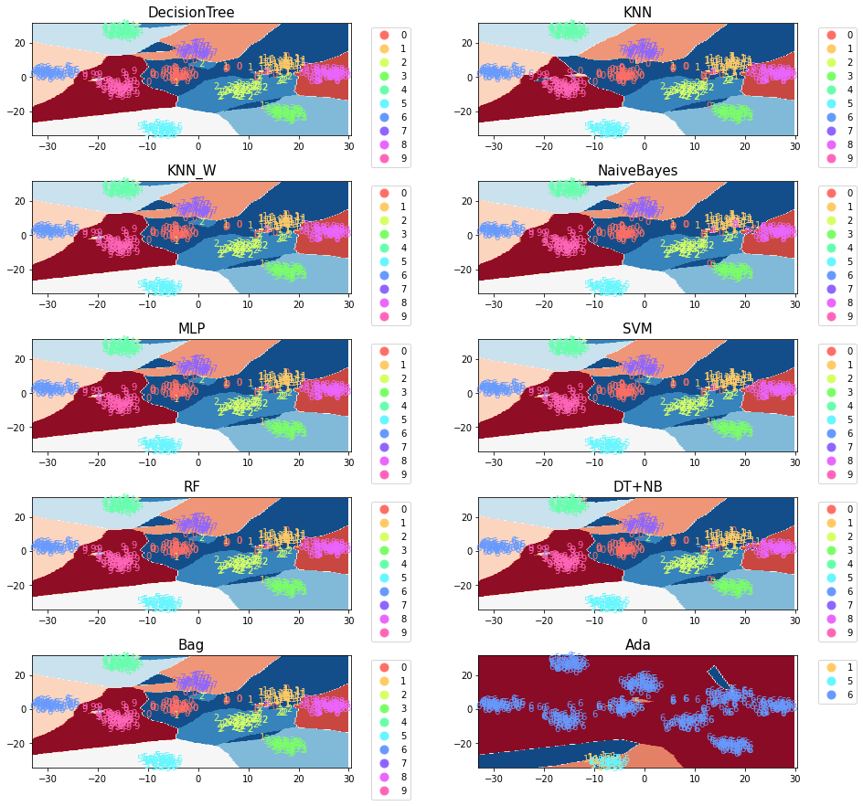
Considerações Finais
- Discutir os pontos fortes e fracos do melhor modelo.

MLP
é possível chegar em resultados consideráveis com um dataset enxuto,

